СОВЕТ ДЕПУТАТОВ
МУНИЦИПАЛЬНОГО ОБРАЗОВАНИЯ ЮДИНСКИЙ СЕЛЬСОВЕТ
АСЕКЕЕВСКОГО РАЙОНА ОРЕНБУРГСКОЙ ОБЛАСТИ
третьего созыва

Р Е Ш Е Н И Е

№ 52
14.12.2017
О внесение изменений в решение Совета депутатов
от 25 ноября 2016 года № 33 «Об установлении налога на имущество физических лиц»

В соответствии со статьей 406 Налогового кодекса Российской Федерации и руководствуясь статьей 22 Устава муниципального образования Юдинский сельсовет Асекеевского района , Совет депутатов решил:
1. Внести в решение Совета депутатов от 24 ноября 2016 года №33 «Об установлении налога на имущество физических лиц»» следующие изменения:
1.1. в подпункте 1 пункта 3: в абзаце втором слова «жилых помещений» заменить словами «квартир, комнат»; в абзаце четвертом слова «одно жилое помещение (жилой дом) заменить словами «один жилой дом»
1.2. в абзаце пятом пункта 4 слова «одно жилое помещение ( жилой дом)» заменить словами «один жилой дом».
2. Решение опубликовать в газете «Родные просторы».
3. Настоящее решение вступает в силу после его официального опубликования (обнародования) и распространяется на правоотношения возникшие с 01 января 2018 года.

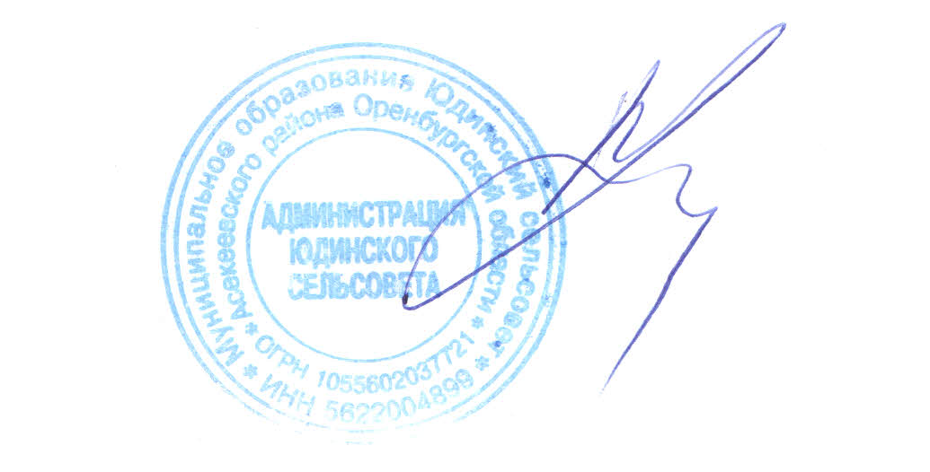

Глава сельсовета - председатель
Совета депутатов муниципального
образования Юдинский сельсовет А.И.Кийло

